
华宁供销合作信息
第十二期
华宁县供销合作社联合社 2025年4月15日
华宁县供销社开展“普法宣讲进
乡村”活动

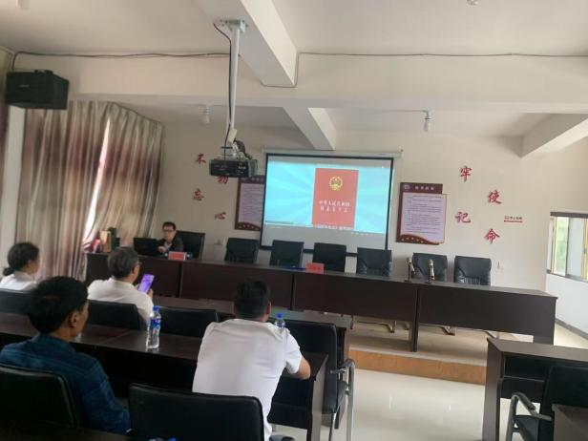
2025年是国家安全法颁布施行10周年，为贯彻习近平总书记关于全面加强国家安全教育的重要指示精神，推动国家安全法治宣传教育走深走实，在第十个全民国家安全教育日来临之际，华宁县供销社于4月8日组织供销社干部和农资公司职工到联系村岔纳村委会开展“普法宣讲进乡村”活动，向村民宣传《中华人民共和国国家安全法》，岔纳村委会约50名村民参加了活动。
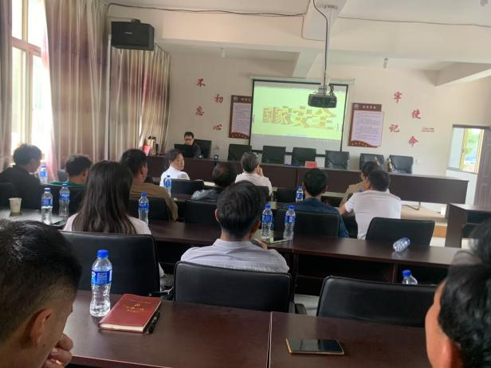
活动期间，工作人员采取集中组织观看国家安全法宣传视频的方式，向群众普及国家安全法律知识，系统、生动形象地向群众讲解了什么是国家安全、为什么要出台国家安全法、维护国家安全的各项任务、公民和组织的职责义务、奖励与惩处等内容。
本次宣传活动，进一步提高了广大群众依法依规维护国家安全的意识和能力，着力推动大安全理念深入人心、落地生根，维护国家安全任重而道远。下一步，供销社将持续开展《国家安全法》宣传教育活动，创新宣传方式和内容，扩大宣传范围，进一步增强全体公民的国家安全意识，使“国家安全，人人有责”的观念深入人心，为国家安全贡献更多力量。

华宁县供销社开展2025年全民国家安全
系列宣传教育活动

华宁县供销社深入贯彻落实习近平总书记关于总体国家安全观的重要论述，紧扣第十个国家安全教育日 “全民国家安全教育 走深走实十周年” 主题，组织开展了一系列内容丰富、形式多样的宣传教育活动。
一、开展专题学习，增强安全意识
1.组织集中学习研讨。4月10日下午组织全体干部职工进行全民国家安全教育专题学习，深入学习习近平总书记关于总体国家安全观的重要论述，系统学习《国家安全法》《反间谍法》《反恐怖主义法》等法律法规，深刻领会总体国家安全观的丰富内涵和重大意义，增强供销系统干部职工维护国家安全的责任感和使命感。在学习过程中，干部职工结合自身工作实际，就如何在日常工作和生活中维护国家安全进行了深入讨论，进一步提高了对国家安全的认识。
2.开展线上学习教育。充分利用 “学习强国” APP、单位微信工作群等线上学习平台，发布国家安全宣传信息2条，推送国家安全宣传短视频 3个，通过图文并茂、生动形象的方式，向干部职工和广大群众普及国家安全知识，广泛宣传国家安全的重要性，引导供销系统干部职工树立正确的国家安全观，自觉维护国家安全。
二、创新宣传形式，营造浓厚氛围
开展线下进乡村宣传活动。4月8日县供销社会同县农资公司干部职工到联系村岔纳村委会开展“普法宣讲进乡村”活动和“绿色农资”农化服务培训，向村民宣传《中华人民共和国国家安全法》和科学施肥农技培训。通过组织观看国家安全法宣传视频的方式，向群众普及国家安全法律知识，系统、生动形象地向群众讲解了什么是国家安全、为什么要出台国家安全法、维护国家安全的各项任务、公民和组织的职责义务、奖励与惩处等内容，提高宣传的覆盖面和影响力。岔纳村委会约50名村民参加了活动。
三、突出结合业务，强化安全防范
1.加强社有资产安全管理。对2家社有资产进行全面排查，重点检查消防安全、设施设备安全等方面存在的隐患，及时发现并整改问题3处，确保社有资产安全运营。同时，加强对社有资产租赁企业的安全监管，督促企业落实安全生产主体责任，每个季度定期开展安全检查，提高企业安全防范意识和能力。
2.保障农资供应安全。今年春耕备耕期间，超额完成化肥淡季储备5000吨。加强对农资市场的监管，组织人员深入农资经营网点，检查农资商品质量、价格和库存情况，严厉打击销售假冒伪劣农资等违法行为，确保农资供应安全。同时，积极引导华宁农资公司做好农资储备和调运工作，保障春耕生产用肥用药需求。
通过本次 “全民国家安全教育 走深走实十周年” 主题宣传活动，县供销社、县社有企业干部职工和联系村群众对总体国家安全观的认识更加深刻，维护国家安全的意识和能力明显增强，营造了全社会共同维护国家安全的浓厚氛围。
下一步，县供销社将以此次主题宣传活动为契机，持续深入学习贯彻习近平总书记关于总体国家安全观的重要论述，建立健全国家安全宣传教育长效机制，常态化开展国家安全宣传教育活动，不断巩固和扩大宣传成果，为维护国家安全和社会稳定作出更大贡献。

